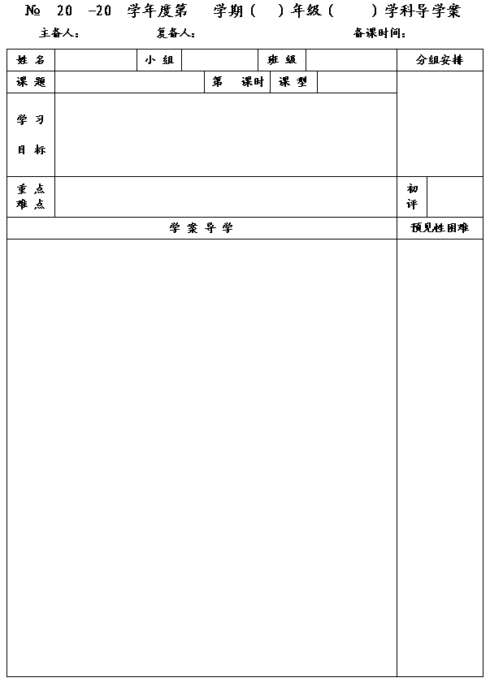
1
14
15
二
八
数学
李小婷
杨道亮
2015.4.7
9.4正方形的性质判定
1
新 授
1．理解正方形和矩形、菱形的关系，掌握正方形的性质和一个四边形是正方形的条件．
2．综合运用正方形的相关知识解决简单的问题，提高分析问题的能力．

重点：理解正方形和矩形、菱形的关系，掌握正方形的性质和一个四边形是正方形的条件．
难点：综合运用正方形的相关知识解决简单的问题，提高分析问题的能力．
一、预习内容
1．结合图形，回忆矩形、菱形的概念、性质和一个四边形是矩形、菱形的条件．

2．有一组邻边相等并且有一个角是直角的平行四边形叫做正方形．
（1）正方形是矩形吗？正方形是菱形吗？为什么？

（2）你能用一张图把平行四边形、矩形、菱形和正方形的关系表示出来吗？

（3）根据正方形和平行四边形、矩形、菱形的关系，尝试完整地总结正方形的性质．

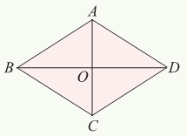
A
B
C
D
O

1

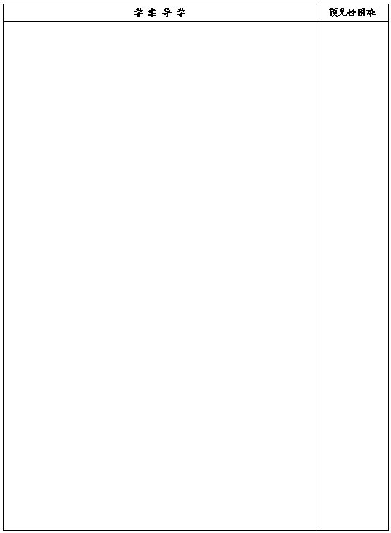
（4）具备什么条件的矩形是正方形？
①小明说，具备“有一组邻边相等的矩形是正方形”，你能用正方形的概念判断它的说法是否正确吗？
②你还能发现具备什么条件的矩形是正方形？

（5）你认为具备什么条件的菱形是正方形？

3．如图，E是正方形ABCD的边BC延长线上一点，且CE＝AC．求∠E的度数 ．

4． 你还有什么问题？
二、数学概念（或模型）

三、例题讲解
例1 下列判断是否正确，为什么？
（1）对角线互相垂直平分且相等的四边形是正方形；
（2）对角线互相垂直且相等的平行四边形是正方形；
（3）对角线互相垂直的菱形是正方形．
例2 如图3－23，在正方形 ABCD 中，点 A'、B'、C'、D' 分别是AB、BC、CD、DA 的中点． 四边形 A'B'C'D' 是正方形吗？ 为什么？

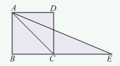

A
B
C
D
B'
A'
C'
D'
图3－23

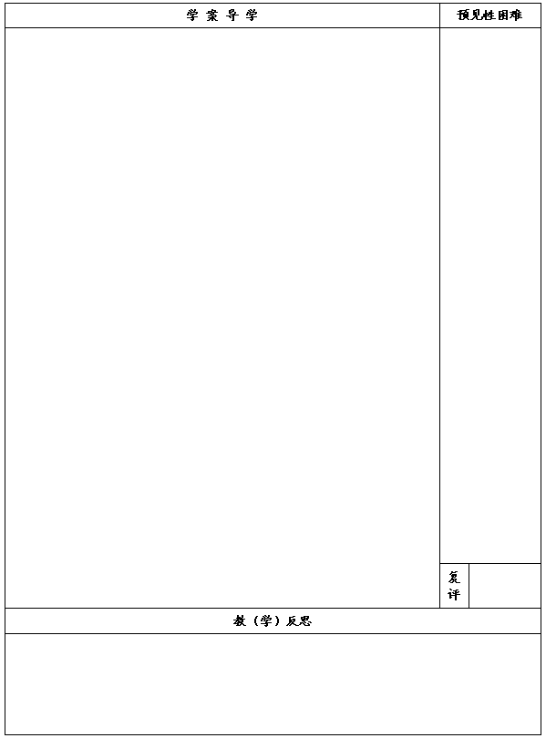

四、总结反思
1．说说你的收获； 2．你还有什么问题？

五、反馈练习
1．如果把例1的条件改变一下，你还会做吗？
如图， 在正方形ABCD中，点A'、B'、C'、D'分别在AB、BC、CD、DA 上， 并且AA'＝BB'＝CC'＝DD'．
四边形A'B'C'D' 是正方形吗？为什么？

